[**https://youtu.be/PVi1SWPZIjo**](https://youtu.be/PVi1SWPZIjo)

**Paso 1**

**Descargamos ISO y creamos una máquina para añadirla.**

[Download Automated Beowulf Cluster ABC GNU/Linux from SourceForge.net](https://sourceforge.net/projects/abcgnulinux/files/1.0rev2/ISO/ABC_GNULinux_1.0rev2_x86.iso/download)

Es una distribución de Linux, que se basa en Ubuntu y se especializa en la construcción automática de clústeres Beowulf de alto rendimiento simplemente iniciando el sistema en modo "en vivo" en la interfaz o instalándolo en su disco duro.

Los nodos arrancan sin disco a través de PXE. Se utiliza como administrador de ventanas de Gnome. Integra el monitor de recursos de Ganglia. Es la primera distribución que integra todas estas características.

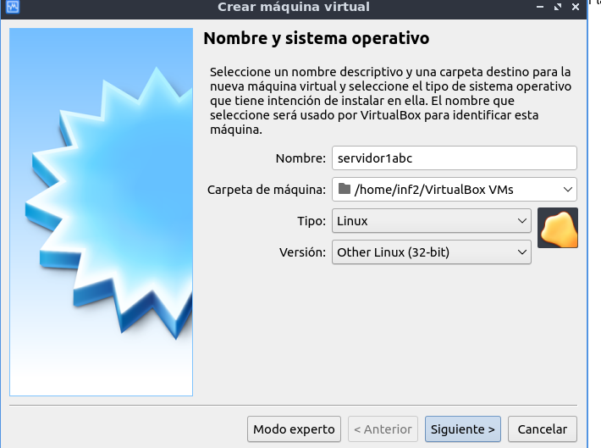

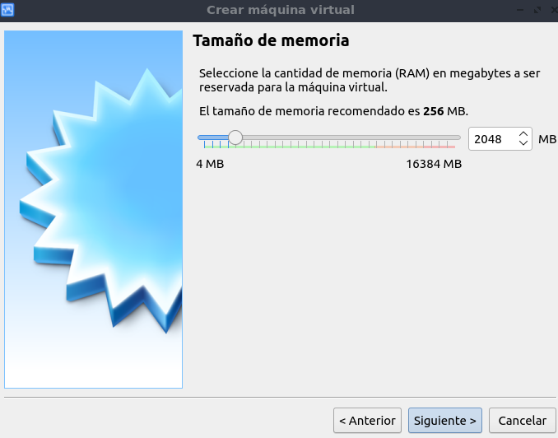

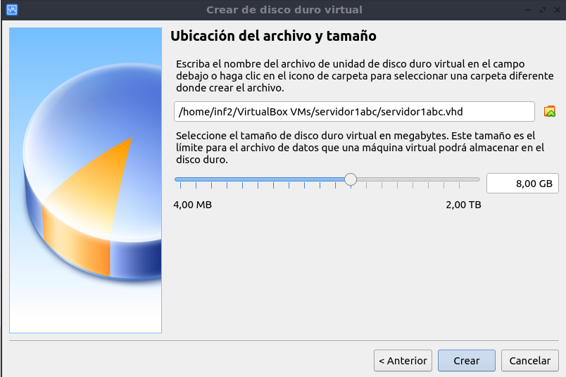

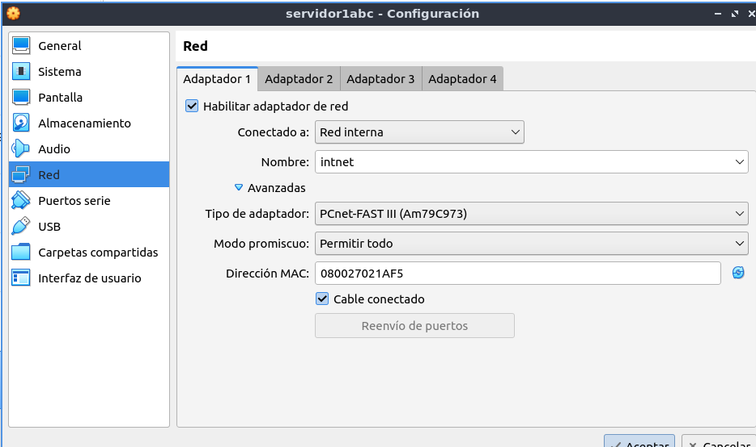

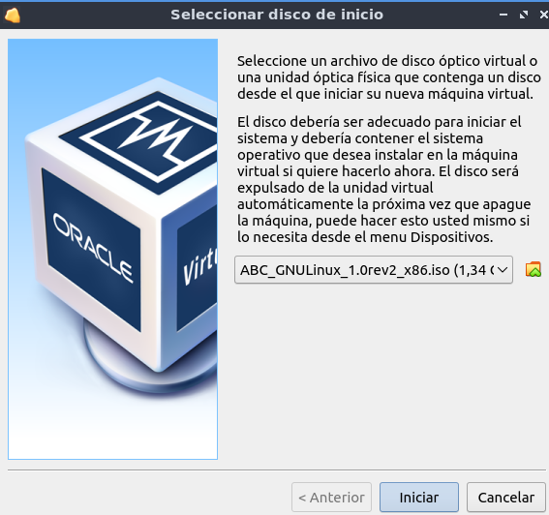

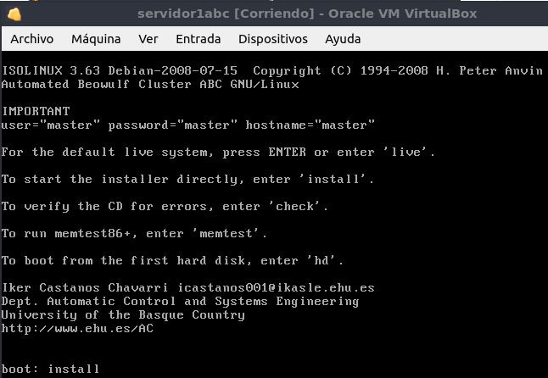

**Ponemos: install**

**Paso 2**

**Realizamos la configuración del S.O**

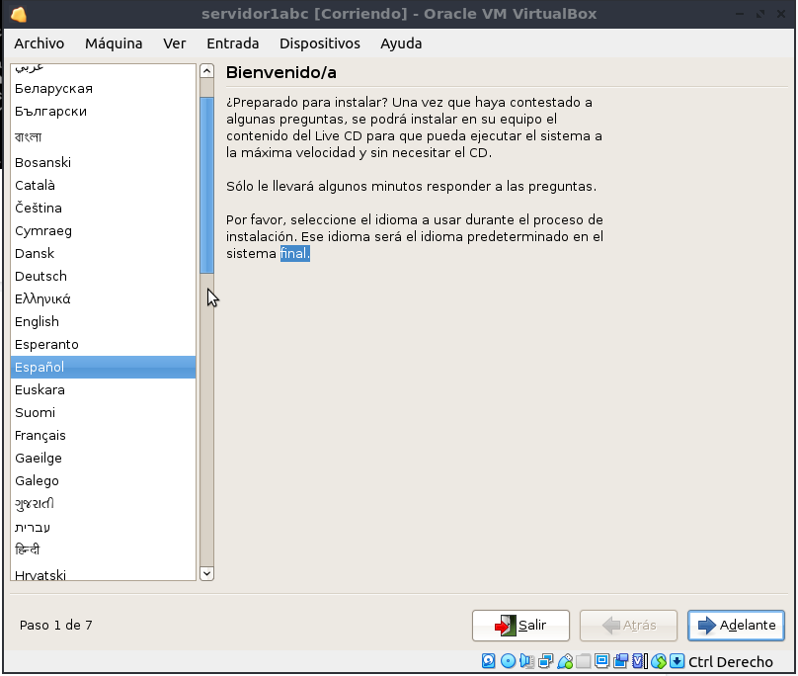

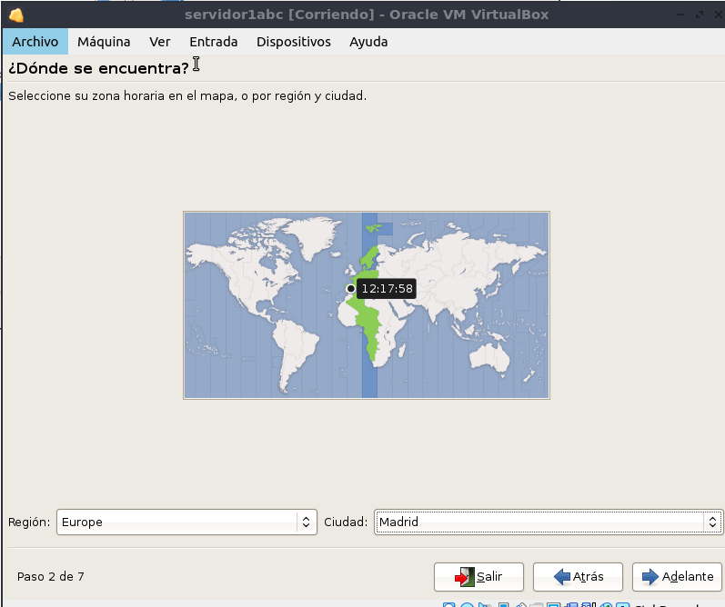

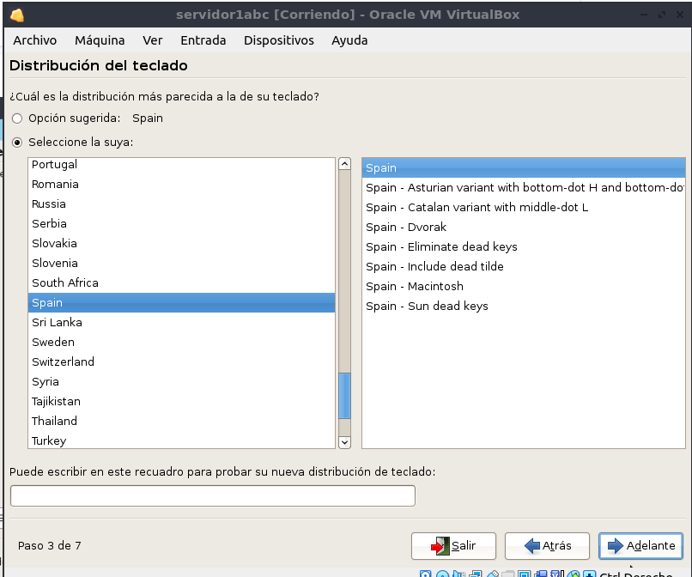

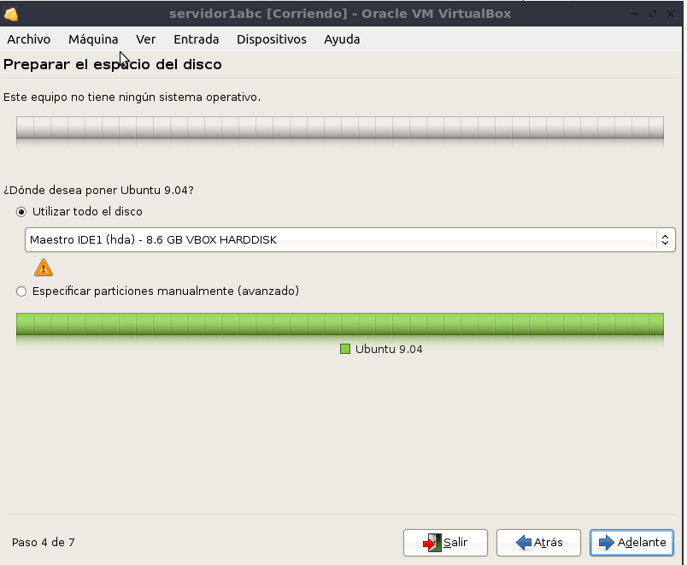

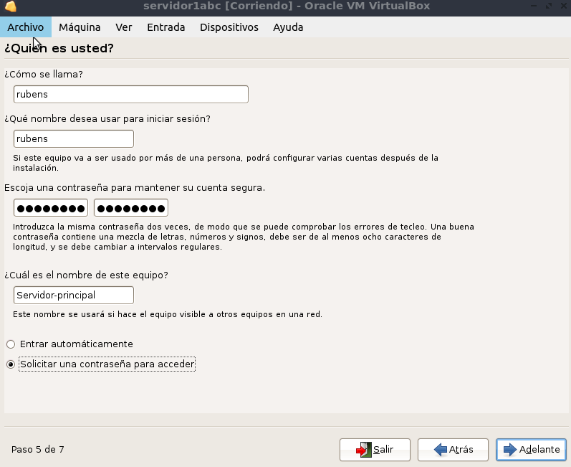

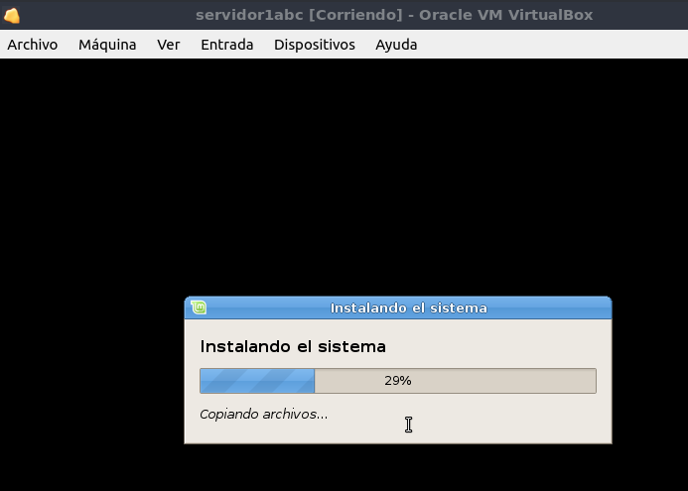

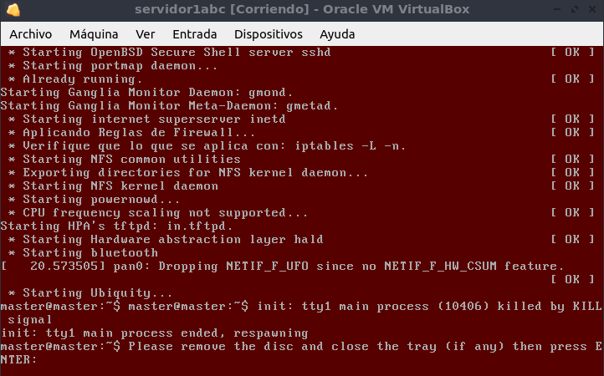

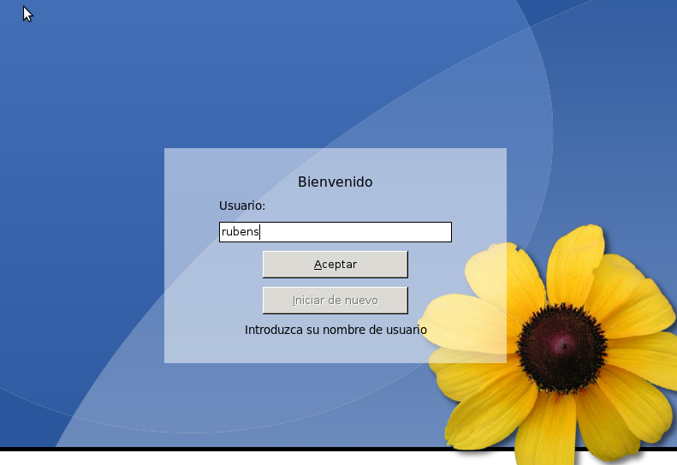

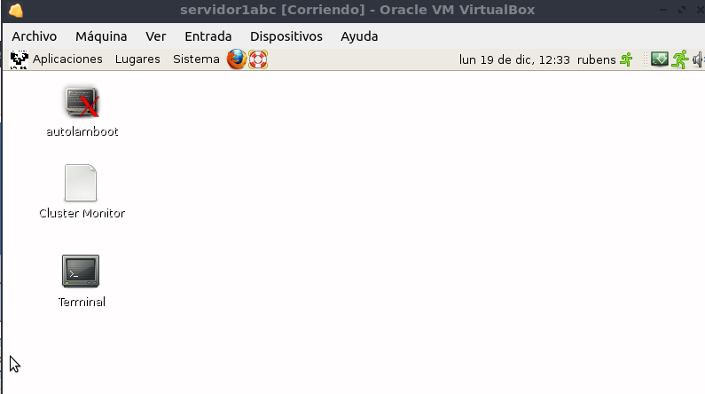

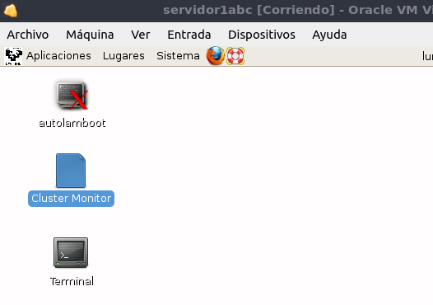

**Y aquí encontramos la administración del cluster**

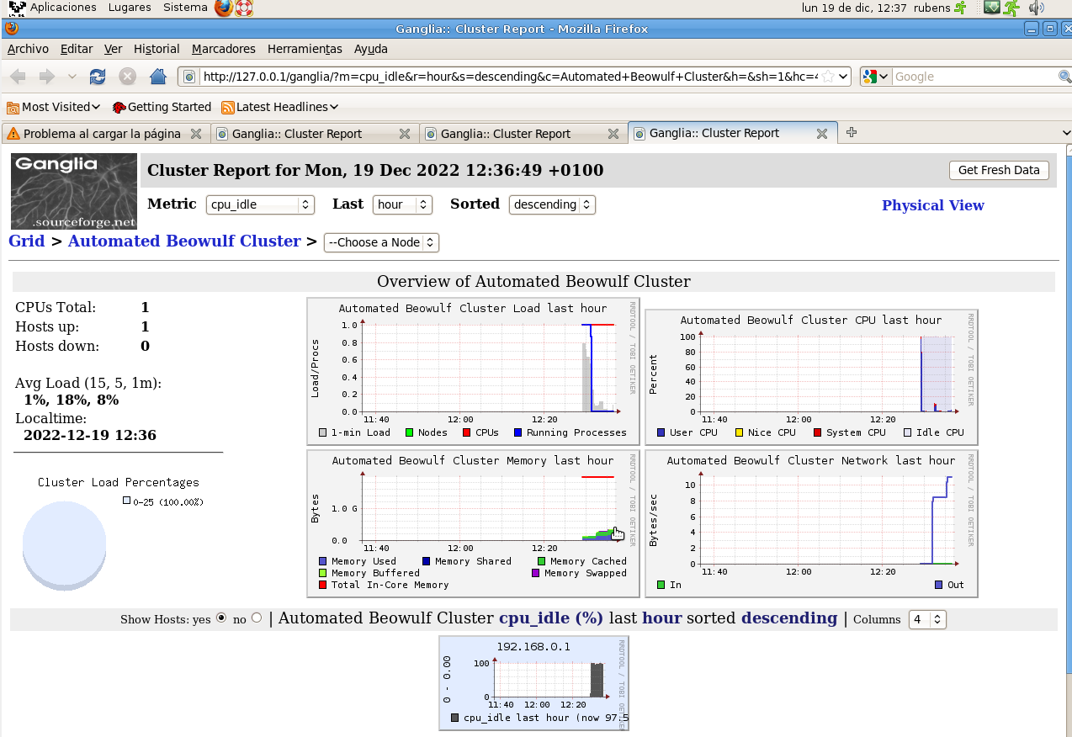

**Paso 3**

**Crear dos máquinas, que son nodos en red interna y con arranque en red. Con el servidor activo.**

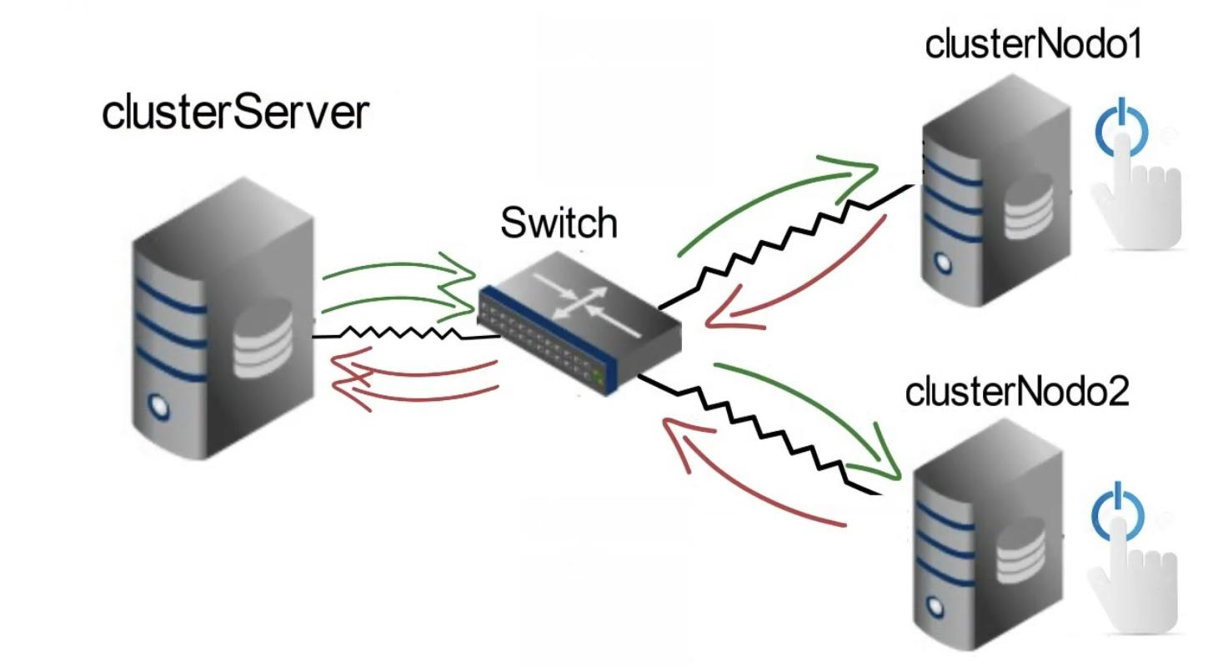

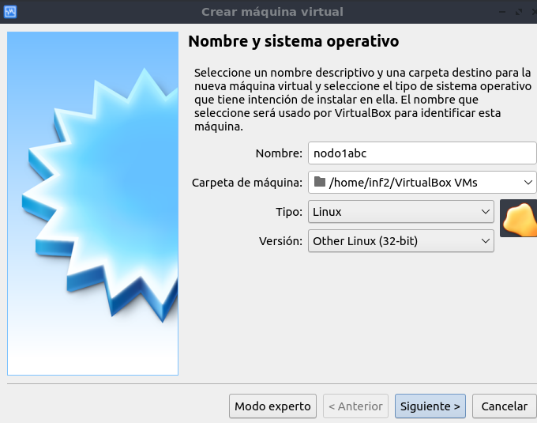

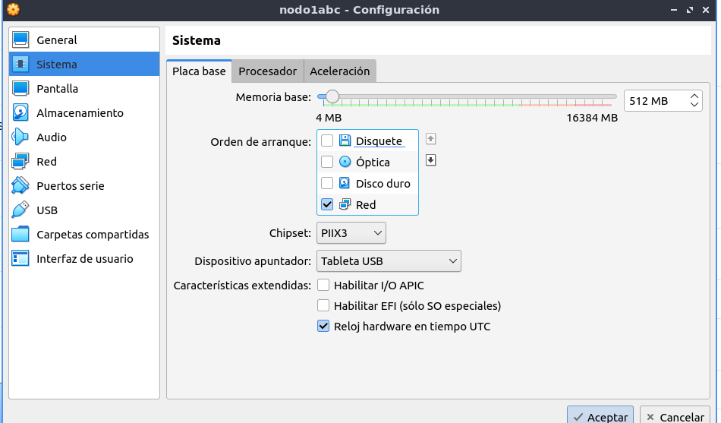

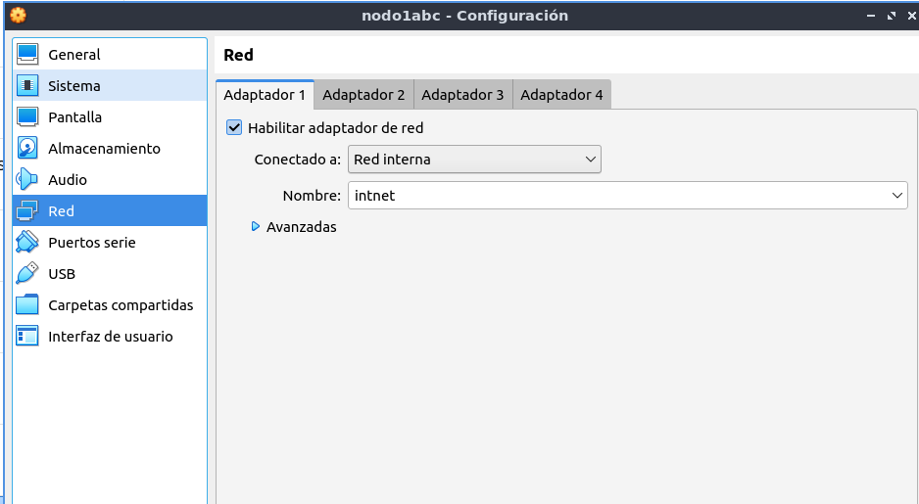

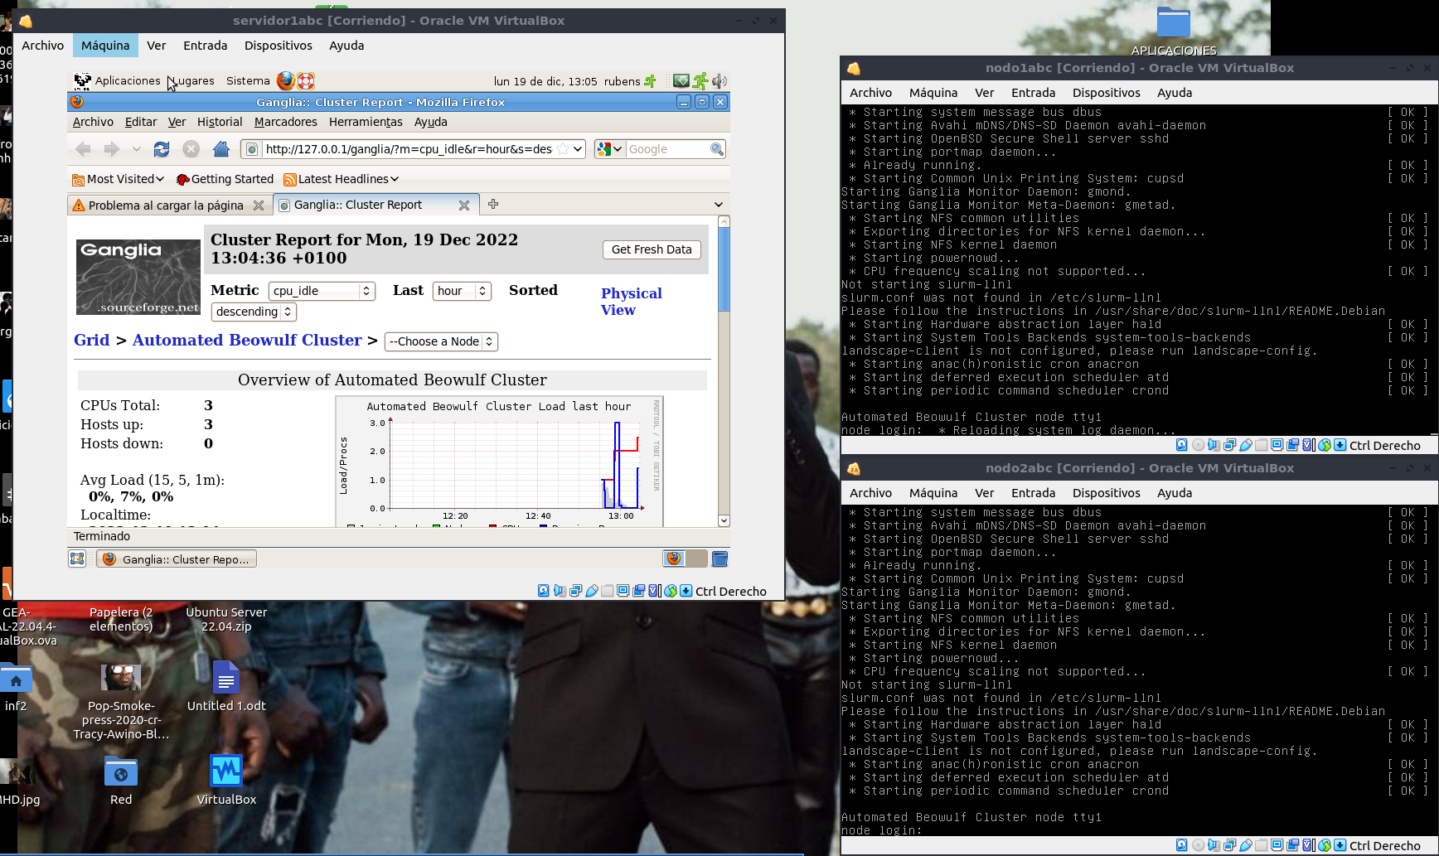

**Aquí se comprueban los 2 hosts up**

**Acceso Nodos**

**Usuario: master**

**Contraseña: master**

Tras haber realizado una prueba que consiste en ejecutar un fichero bash (que creaba toda las posibilidades de letras desde la ‘aaaa’ hasta ‘zzzz’), nos damos cuenta de que no funcionan en paralelo, entonces, continuamos con la investigación para la configuración de nodos, encontramos una instalación: mpich; no nos deja realizarla por una fecha desactualizada realizamos un reinicio de la máquina. No se inicia la máquina por un error de configuración de interfaces, y gracias a este error nos damos cuenta de que no es un cluster útil porque si falla el máster, como los nodos se inician por red, tampoco funcionan. Lo sentimos, Luis :(

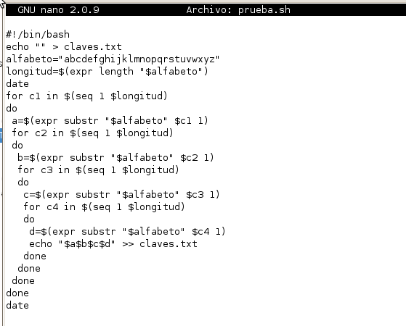

**#!/bin/bash**

**echo “” > claves.txt**

**alfabeto=”abcdefghijklmnopqrstuvwxyz”**

**longitud=$(expr length “alfabeto”)**

**date**

**for c1 in $(seq 1 $longitud)**

**do**

**a=$(expr substr “alfabeto” $c1 1)**

**for c2 in $(seq 1 $longitud)**

**do**

**b=$(expr substr “alfabeto” $c2 1)**

**for c3 in $(seq 1 $longitud)**

**do**

**c=$(expr substr “alfabeto” $c3 1)**

**for c4 in $(seq 1 $longitud)**

**do**

**d=$(expr substr “alfabeto” $c4 1)**

**echo “$a$b$c$d” >> claves.txt**

**done**

**done**

**done**

**done**

**date**

**Captura con nodos apagados**

**Captura con nodos encendidos**

**(Nos dimos cuenta que no trabajaban en paralelo)**